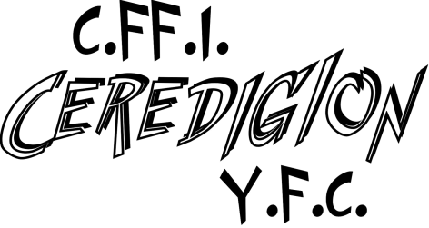

FFURFLEN GAIS

RYGBI TAG 7 BOB OCHR I FERCHED 2026

NOS WENER 26^{AIN} o FEHEFIN
6.30yh
AR GAEAU YSGOL BRO PEDR, LLANBEDR PONT STEFFAN

Dychwelwch y ffurflen i'r Swyddfa erbyn 1.00 yp dydd Gwener 20^{fed} o Fehefin.

CLWB:

RYGBI 7 BOB OCHR:

Enw: |  |  | D.G: |  |  | Rhif:
Enw: |  |  | D.G: |  |  | Rhif:
Enw: |  |  | D.G: |  |  | Rhif:
Enw: |  |  | D.G: |  |  | Rhif:
Enw: |  |  | D.G: |  |  | Rhif:
Enw: |  |  | D.G: |  |  | Rhif:
Enw: |  |  | D.G: |  |  | Rhif:
Enw: |  |  | D.G: |  |  | Rhif:
Enw: |  |  | D.G: |  |  | Rhif:
Enw: |  |  | D.G: |  |  | Rhif:

Cofion,

Anne Jones

Trefnydd y Sir

